Абитуриент, прошедший профессиональный отбор, подавший документы в приемную комиссию, участвует в конкурсе.

**ВСТУПИТЕЛЬНЫЕ ИСПЫТАНИЯ:**

|  |  |
| --- | --- |
| 1. | Белорусский (русский) язык (ЦТ) |
| 2. | Обществоведение (ЦТ) |
| 3. | Иностранный язык (ЦТ) |

Централизованное тестирование можно проходить в любом учреждении образования, определенном пунктом централизованного тестирования, в том числе и в **Академии МВД**.

Абитуриент, прошедший по конкурсу, зачисляется на основании приказа начальника **Академии МВД** после заключения контракта о службе, предусматривающего обязанность прохождения им службы в течение срока получения высшего образования в **Академии МВД** и 5 лет службы после получения образования. С лицами, не достигшими 18-летнего возраста, контракт заключается с письменного согласия одного из законных представителей.

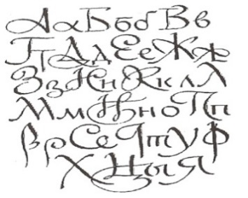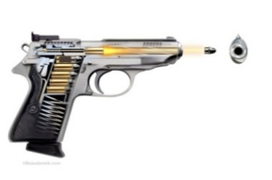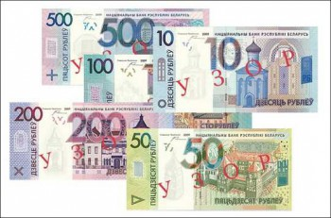

**Контактные телефоны Академии МВД Республики Беларусь:**

**(017) 289-23-30 (приемная начальника),**

**289-23-42, 289-22-72, 289-21-56 (приемная комиссия)**

**факс: (017) 288-27-58**

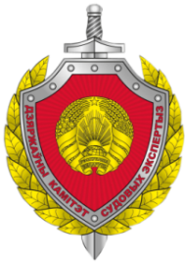

**ГОСУДАРСТВЕННЫЙ КОМИТЕТ СУДЕБНЫХ ЭКСПЕРТИЗ РЕСПУБЛИКИ БЕЛАРУСЬ**

**ЖЛОБИНСКИЙ**

**МЕЖРАЙОННЫЙ ОТДЕЛ**

**г. Жлобин, ул. Урицкого, 47**

**телефоны для справок: (802334) 4-63-38,**

**+375292983183 (MТС),+375296842889 (А1)**

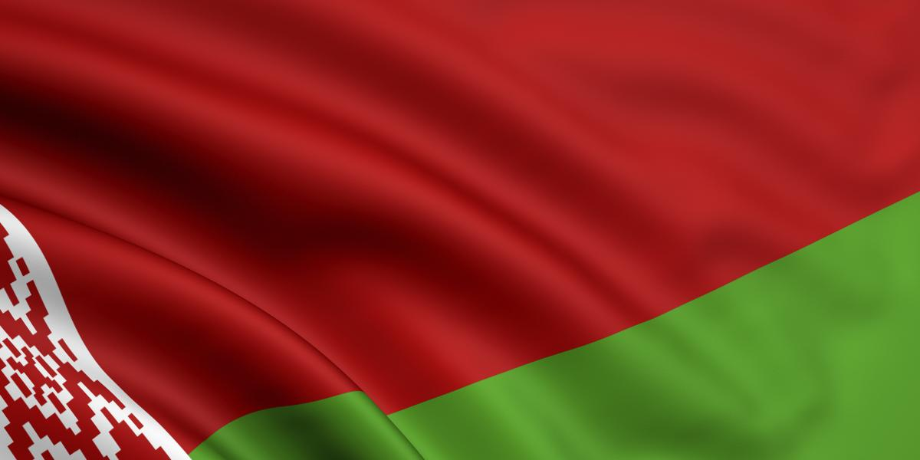**ГОСУДАРСТВЕННЫЙ КОМИТЕТ**

**СУДЕБНЫХ ЭКСПЕРТИЗ**

**РЕСПУБЛИКИ БЕЛАРУСЬ**

**ЖЛОБИНСКИЙ**

**МЕЖРАЙОННЫЙ ОТДЕЛ**

проводит отбор абитуриентов для получения образования в учреждении образования **«Академия Министерства внутренних дел Республики Беларусь»** (далее - **Академия МВД**) на следственно-экспертном факультете по специальности **«Судебные криминалистические экспертизы»** с присвоением квалификации «Судебный эксперт-криминалист. Юрист» и возможностью получения права самостоятельного проведения семи видов криминалистических экспертиз: дактилоскопическая, трасологическая, баллистическая, почерковедческая, холодного и метательного оружия, портретная, техническая экспертиза документов. После окончания **Академии МВД** присваивается специальное звание «лейтенант юстиции».

**ТРЕБОВАНИЯ:**

|  |  |  |
| --- | --- | --- |
| 1. | Гражданство Республики Беларусь. | |
| 2. | Возраст - до 25 лет. | |
| 3. | Образование - среднее, профессионально-техническое | |
| с общим средним или среднее специальное. | | |
| 4. | Прохождение профессионального отбора. | |
| трасо4трасология2 | |

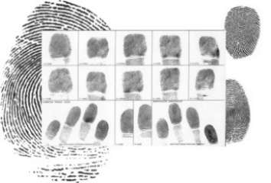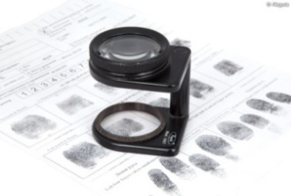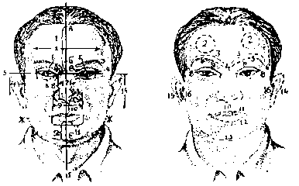

**Профессиональный отбор абитуриентов, поступающих в интересах Государственного комитета судебных экспертиз Республики Беларусь, осуществляется по следующим направлениям.**

|  |  |
| --- | --- |
| 1. | Предварительное изучение. |
| 2. | Проведение специальной проверки. |
| 3. | Медицинское освидетельствование и профессиональный |
| психофизиологический отбор. | |

Лица, изъявившие желание поступать в интересах **Государственного комитета судебных экспертиз Республики Беларусь**, обращаются в подразделения Государственного комитета судебных экспертиз Республики Беларусь по месту жительства для проведения собеседования.

При условии успешного прохождения собеседования абитуриенту выдается справка-рекомендация, подписанная начальником подразделения, проводившим собеседование.

После получения справки-рекомендации абитуриенты **до 15 апреля 2021 г.** подают заявление на имя начальника органа внутренних дел по месту жительства.

На каждого абитуриента оформляется личное дело, которое направляется в **Академию МВД**.

Извещение о сроке прибытия абитуриентов для подачи документов в **Академию МВД** направляется приемной комиссией.